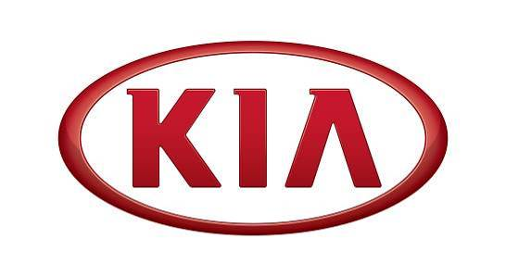
Communiqué de presse

Rueil-Malmaison, le 16 mars 2015

Monsieur Marc HEDRICH nommé Directeur Général de Kia Motors France
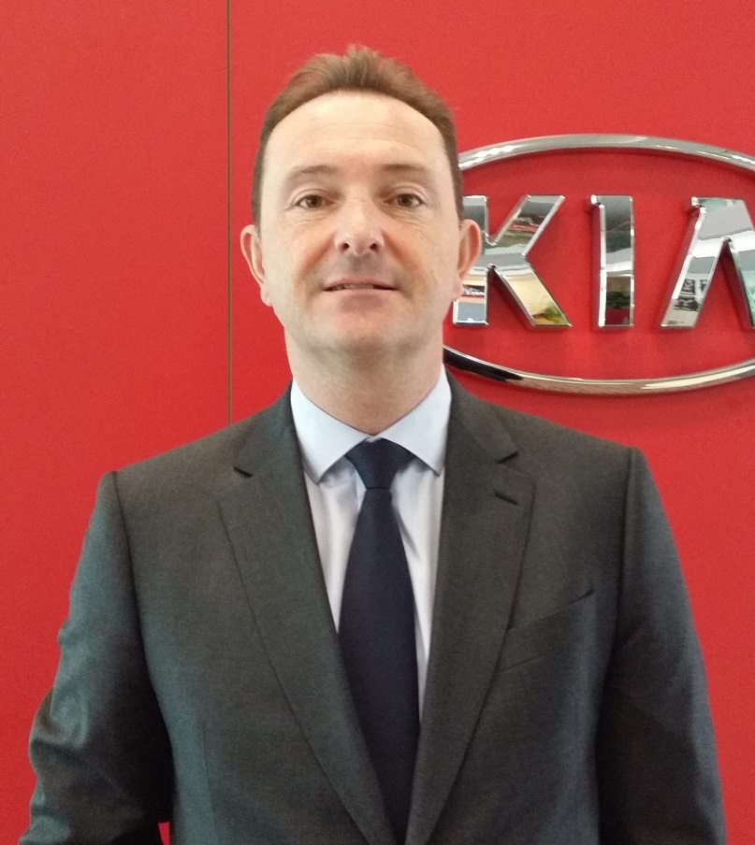

Kia Motors France annonce la nomination de Monsieur Marc HEDRICH au poste de Directeur Général de la filiale française de Kia Motors, à compter du mercredi 1er avril prochain.

Monsieur HEDRICH rejoint la Direction Générale de Kia Motors France après avoir occupé, dans ses dernières fonctions, les postes de Directeur Général de la filiale tchèque et slovaque de Toyota, et de Directeur du Planning et Développement Produit au sein de Toyota Motors Europe.

Diplômé de l’EBS (European Business School), Marc HEDRICH démarre sa carrière dans les années 90 chez Ford France, puis il prend la Direction du Marketing du constructeur automobile Skoda France, et par la suite celle de Seat France. Il quitte le Groupe Volkswagen France en 2003 pour rejoindre Toyota France en tant que Directeur du Marketing. Fort de son expertise acquise au sein d’importateurs automobiles de premier rang, Monsieur HEDRICH évolue à des fonctions stratégiques pendant près de 12 ans au sein de Toyota France, puis de Toyota Europe, jusqu’ à sa présente nomination chez Kia.

Monsieur Marc HEDRICH, 47 ans, aura pour mission d’accompagner, dans la pérennité, la croissance commerciale de Kia Motors France mais aussi l’amélioration des résultats opérationnels du réseau de concessionnaires Kia. Ceci, dans le cadre de la « Vision Stratégique 2018 » de Kia Motors France, qui vise l’objectif annuel de 55 000 véhicules vendus à l’horizon 2018.

Marc HEDRICH rapportera directement au Président de Kia Motors France, Monsieur Soohang CHANG.

Service de presse de Kia Motors France

Xavier Domenech-Cabaud. Chef du Service Relations Publiques & Presse.
x.domenech@kia.fr - 06 86 37 66 67

Clélia Morel. Chargée des Relations Presse.
c.morel@kia.fr - 06 07 88 65 03

A PROPOS DE KIA

Offrir la meilleure garantie constructeur européenne comme gage de qualité et de sérénité
Grâce à l’excellente qualité des véhicules Kia, la marque démontre son leadership en matière de garantie et son engagement à satisfaire ses clients comme à réduire les coûts de maintenance de ses véhicules.
Pour Kia, offrir 7 ans de garantie / 150 000 km sur l’ensemble de sa gamme VP est, en Europe, un engagement sans précédent dans l’histoire de l’automobile qui vise à créer une véritable relation de confiance à long terme avec ses clients. En plus d’être une véritable garantie constructeur européenne, elle est transférable entre les possesseurs successifs du véhicule.
La satisfaction clientèle reste ainsi la première préoccupation de Kia.

Kia Motors Corporation
Kia Motors Corporation est un constructeur automobile généraliste qui connaît l’une des croissances les plus rapides au monde. Fondé en 1944, Kia est la marque automobile la plus ancienne de Corée du Sud. Partie intégrante du Hyundai-Kia Automotive Group, Kia entend devenir l’une des toutes premières marques automobiles du monde.
Kia possède 10 unités de fabrication réparties à travers la planète. Ces usines produisent plus de 2,7 millions de véhicules chaque année, véhicules qui sont vendus et entretenus par un réseau de distributeurs et concessionnaires présent dans 150 pays. Aujourd’hui, Kia emploie plus de 48 000 personnes et réalise un chiffre d’affaires annuel de près de 43 milliards de $.

Kia Motors France est la filiale française de Kia Motors Corporation
Sur le marché français, Kia a immatriculé quelque 28 200 véhicules sur l’année 2014 (1,6% de part de marché). Kia Motors France propose une offre de constructeur généraliste constituée de 12 modèles (Picanto, Rio, Venga, Soul, Soul EV 100% électrique, cee’d, cee’d_SW, pro_cee’d, Carens, Optima, Sportage et Sorento) allant de la petite voiture citadine au grand 4X4. Le réseau de distribution de la marque s’étend aujourd’hui à 210 points de représentation.

« Kia partenaire de vos plus belles émotions »

Football

Kia est très présent dans les compétitions footballistiques internationales et françaises. De 2007 à 2022, Kia est l’un des partenaires officiels de la FIFA, l’instance dirigeante de la Coupe du Monde de football. Sur le continent européen, Kia a signé jusqu’en 2017 un partenariat avec l’UEFA EUROTOP.

En France, Kia Motors France est le sponsor maillot du célèbre FC GIRONDINS DE BORDEAUX.

Depuis 2010, la marque a créé la Kia Cup, le premier tournoi amateur national de foot 5/5, qui en est, cette année, à sa cinquième édition.

www.kia-cup.fr

Tennis

Kia est le sponsor principal de l’Open de Tennis d’Australie.

L’ambassadeur international de la marque est Rafael NADAL, actuel N°3 mondial au classement ATP.

En marge de l’Open d’Australie, Kia organise depuis 2002 un tournoi amateur mixte mondial dénommé Kia Open.

www.kia-open.fr

Le logo Kia

Doté d’un dessin en trois dimensions, l’emblème de Kia reflète l’image jeune et dynamique de la marque. L’intense couleur rouge suggère la passion pour le soleil et symbolise la forte détermination de Kia d’avancer de façon enthousiaste et divertissante. L’ellipse fine et raffinée du logo symbolise le globe terrestre et fait référence au statut de KIA en tant qu’acteur majeur de l’industrie automobile mondiale.

